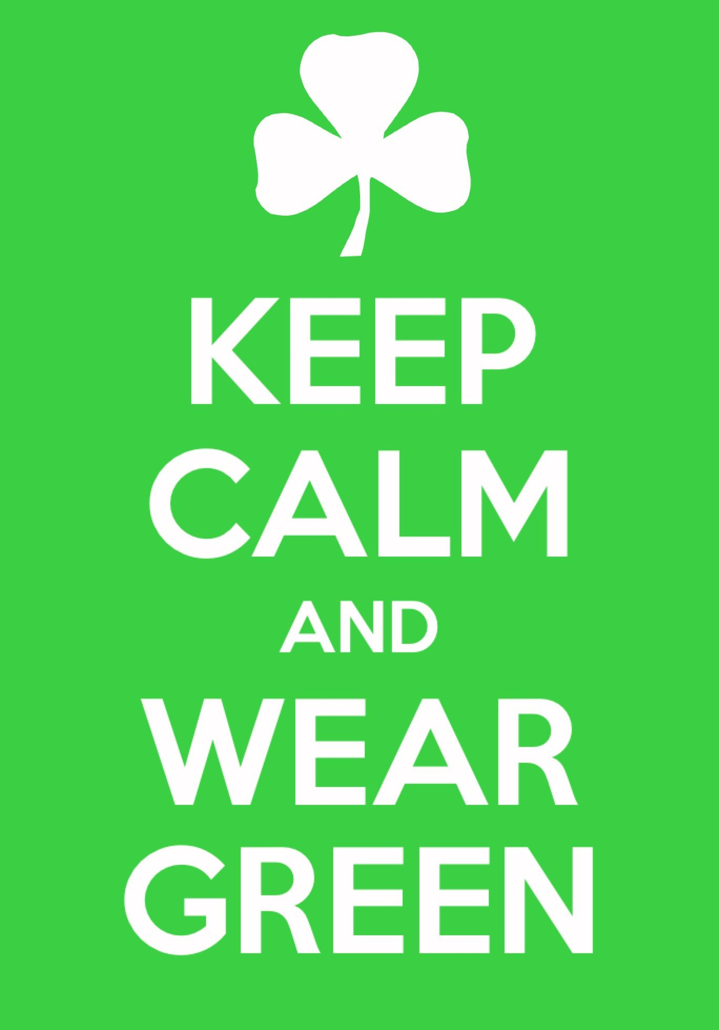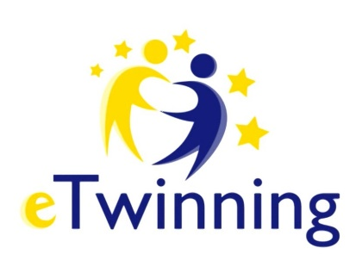

**A l’occasion de la Saint Patrick, fête d’origine irlandaise, qui aura lieu le 17 Mars prochain, Madame GORICHON vous invite dans le cadre d’un projet européen à participer à un évènement et vous propose un « dress code irlandais » à porter le jeudi 14 mars prochain :**

**« *All dressed in green and orange* » !**

**Il vous suffira de revêtir un vêtement vert et/ou orange ou un accessoire (chapeau, lunette, cravate, nœud papillon …), soyez créatifs !**

**Le club anglais ouvrira ses portes pour la 3ème édition le jeudi 14 mars de 12h30 à 13h25 !**

**Venez montrer votre déguisement et votons pour le plus original, in English of course !**

**Rendez-vous salle B103, bonne humeur garantie, récompense pour le gagnant !**